Software Engineering & Multimedia Systems
Final Project
* فكرة النظام البرمجـي :
*Digital Story Creator* *(للأطفال)*
*التحليل وصياغة المتطلبات....
1) بيان المشكلة:
حاليًا يوجد اهتمام كبير باستخدام الوسائط المتعددة في تعليم الأطفال من خلال الصور والصوت والنص، لكن أغلب البرامج المتوفرة ي معقدة أو بتركز على تحرير الفيديو بشكل احترافي. هذا يجعل من الصعب على المستخدم العادي إنشاء قصة رقمية بسيطة تجمع بين صورة ونص وصوت بطريقة مرتبة ،
المشكلة هي عدم وجود نظام بسيط ومنظم بيساعد المستخدم على إنشاء قصة مكونة من مشاهد، بحيث يحتوي كل مشهد على صورة ونص وصوت، مع إمكانية ترتيب المشاهد ومعاينة القصة بشكل متكامل ،
لذلك يهدف هذا المشروع إلى تطوير نظام برمجي يخدم مجال الوسائط المتعددة ويسمح بإنشاء قصص رقمية بطريقة سهلة ومنظمة....
2) وثيقة مواصفات متطلبات البرمجيات:
1)المقدمةIntroduction :

1.1 Purpose
يهدف هذا المشروع إلى تطوير نظام يساعد المستخدم على إنشاء قصص رقمية للأطفال باستخدام الصورة والنص والصوت بطريقة سهلة ومنظمة .

1.2 Scope
يسمح النظام بإنشاء قصة، إضافة مشاهد، تعديلها، ترتيبها، ثم معاينتها قبل الحفظ ،
كل مشهد يحتوي على صورة ونص وصوت .

1.3 Definitions
Story: القصة الكاملة التي تتكون من عدة مشاهد
Scene: جزء من القصة يحتوي على صورة ونص وصوت
Preview: عرض القصة لتشغيلها قبل حفظها
2) الوصف العام للنظامDescription Overall :
النظام عبارة عن تطبيق مكتبي ،
المستخدم هو الشخص الذي يقوم بإنشاء القصص وإدارتها...

وظائف النظام بشكل عام :*
إنشاء قصة جديدة.(1)
إضافة مشاهد. (2)
تعديل أو حذف مشهد.(3)
ترتيب المشاهد. (4)
معاينة القصة. (5)
النظام يعتمد على تنظيم المشاهد داخل قصة واحدة،
بحيث تكون مرتبة بشكل منطقي .
3) المتطلبات الوظيفية Functional Requirements:
يجب أن يسمح النظام بإنشاء قصة جديدة . : FR1
يجب أن يسمح النظام بإضافة مشهد إلى القصة .: FR2
يجب أن يسمح النظام برفع صورة لكل مشهد . : FR3
يجب أن يسمح النظام بإضافة نص لكل مشهد . : FR4
: يجب أن يسمح النظام بإضافة ملف صوت لكل مشهد . FR5
. يجب أن يسمح النظام بحذف مشهد: FR6
يجب أن يسمح النظام بتعديل بيانات المشهد . : FR7
يجب أن يسمح النظام بترتيب المشاهد .: FR8
: يجب أن يسمح النظام بمعاينة القصة وتشغيلها . FR9
4) المتطلبات غير الوظيفيةNon-Functional Requirements:
NFR1 : يجب أن يكون النظام سهل الاستخدام.
: NFR2 يجب أن تكون واجهة المستخدم واضحة وبسيطة.
: NFR3يجب أن يعمل النظام بدون أخطاء أثناء تشغيل القصة.
: NFR4 يجب أن يكون وقت تحميل المشهد سريع.
: NFR5 يجب أن يتم حفظ البيانات بطريقة منظمة داخل المشروع.
5) المتطلبات الواجهات الخارجيةRequirements Interface External :
*واجهة رسومية تحتوي على :
زر إنشاء قصة (1)
قائمة المشاهد(2)
أزرار إضافة / حذف / تعديل . (3)
زر معاينة.(4)
**Hardware Interface:
يتطلب جهاز حاسوب عادي مع مكبر صوت لتشغيل الملفات الصوتية .
**Software Interface:
.Java باستخدام لغةNetBeansالنظام يعمل على
6) قيود التصميم والتشغيل (Design and Implementation Constraints) :
. يجب تطوير النظام باستخدام لغة Java (1)
. يجب تشغيل النظام على NetBeans (2)
يجب الالتزام بمفاهيم التصميم التي تم دراستها .(3)
. يجب استخدام GitHub لإدارة النسخ (4)
7) المصطلحات والتعريفات :
Story: القصة الرقمية الكاملة التي تتكون من عدة مشاهد
عرض القصة وتشغيلها قبل الحفظ
Scene: مشهد داخل القصة يحتوي على صورة ونص وصوت .
Preview:

8) النماذج الرسومية والتحليلية :
سيتم تضمين :
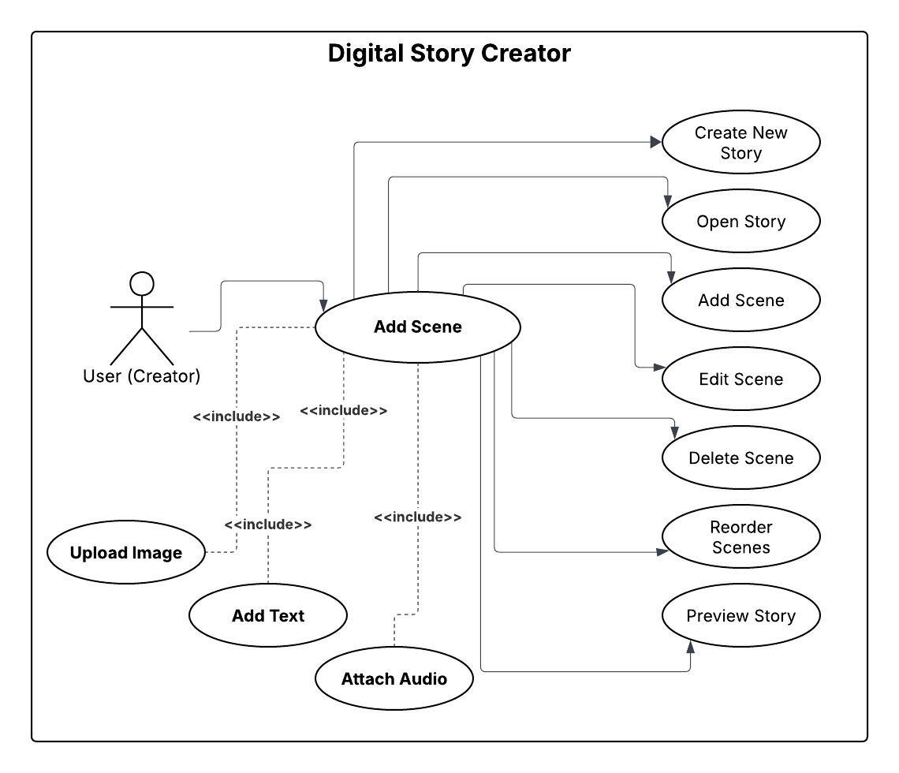
- Use Case Diagram :
- https://lucid.app/lucidchart/5bd34e28-964c-48b1-a71e-3778300c9183/edit?view_items=-~7xRcKfEkAF%2Cea8xq.QZBpL4%2Cga8xhQrB7148%2Cbb8xa2p7cLW.%2C.a8xFtb68nTS%2Cha8x35uf.lE6%2Cfb8x2.Ox-OnQ%2CCg8xeM8Cuf6g%2C~~7xop1YmIKS%2CZ.7xMUnNxamM%2C5_7xxqmE1sqR%2C6~7xkJrmsGB2%2Caa8x~AiFK0Ti%2Cpq8xxiW_n_Nf%2Cvp8x7HJ4T9.3%2CPd8xiyzq.8nh%2Cbq8xwrbN1WiX%2Cto8x.u9Og72U%2C7c8xM2P1a77n%2Cjd8xpMZWnxDY%2CZq8x-ujSuOAo%2Cdr8xyD-w.9ME%2Cpr8xYJV0~WfJ%2CMs8xZZ3L-eG4&page=0_0&invitationId=inv_fdce2fce-9182-40d4-8bc9-a007a7631103

- Class Diagram : 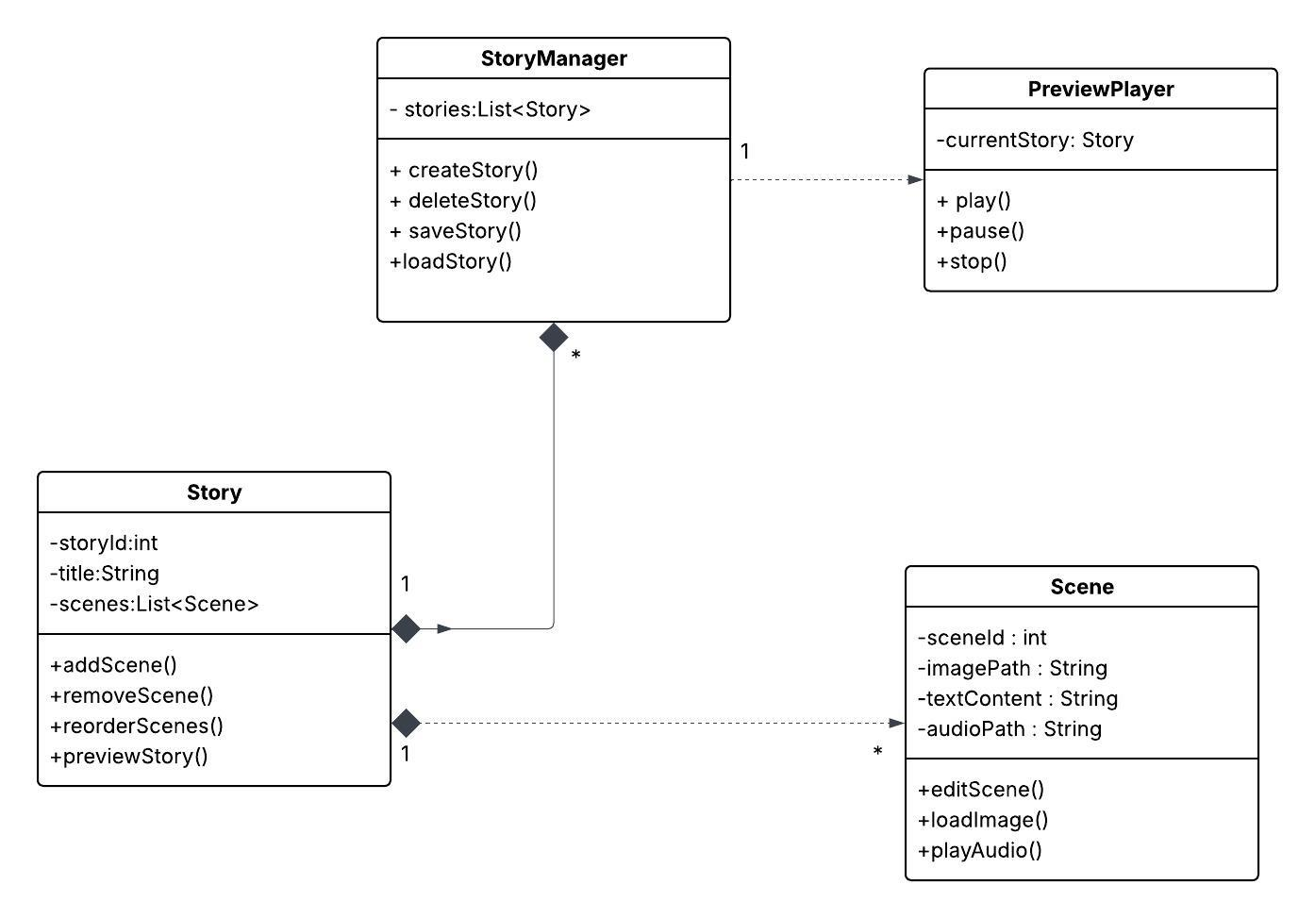
- https://lucid.app/lucidchart/621b31ff-23c7-4f02-afff-95e18981c74e/edit?view_items=ljYyJfr2O.vF%2CVcYy9nXiN1b7%2CGoYy_Uh2FFj6%2CtfYyEqofl-Co%2Cz28xZGuJPE2c%2CqiYy616Dn5jw%2COiYyLXkTuGgR%2CdjYyIlFEUUUC%2Cm28xjCNVLAAo%2CbiYy.Y1n17Qi%2CzfYyTMIUkaAF%2CZjYycxS9Naw1%2CwgYy6PVrz-Ot&page=0_0&invitationId=inv_c607e88e-f0f1-436d-8bac-bcd152166219

- Use Case Table 1 :( Create Story)
Description | Item
Create Story | Use Case Name
User | Actor
المستخدم يقوم بإنشاء قصة رقمية جديدة | Description
تشغيل النظام بنجاح | Preconditions
1. المستخدم يضغط زر إنشاء قصة  2. يدخل عنوان القصة  3. النظام ينشئ قصة جديدة | Main Flow
إذا لم يتم إدخال عنوان : يعرض النظام رسالة خطأ | Alternative Flow
يتم إنشاء قصة فارغة جاهزة لإضافة مشاهد. | Postconditions

- Use Case Table 2 :( Add Scene)
Description | Item
Add Scene | Use Case Name
User | Actor
إضافة مشهد جديد داخل القصة | Description
وجود قصة مفتوحة | Preconditions
1. المستخدم يضغط إضافة مشهد  2. يرفع صورة  3. يضيف نص  4. يضيف صوت  5. يتم حفظ المشهد | Main Flow
إذا لم يتم اختيار صورة أو صوت : يظهر تنبيه | Alternative Flow
يتم إضافة مشهد إلى القصة | Postconditions

- Use Case Table 3 :( Preview Story)
Description | Item
Preview Story | Use Case Name
User | Actor
تشغيل القصة لمعاينتها قبل الحفظ | Description
وجود مشهد واحد على الأقل | Preconditions
1. المستخدم يضغط زر المعاينة  2. النظام يعرض المشاهد بالترتيب  3. تشغيل الصوت مع كل مشهد | Main Flow
إذا لم توجد مشاهد : تظهر رسالة بعدم توفر محتوى | Alternative Flow
يتم عرض القصة بنجاح | Postconditions

(Architectural & Detailed Design) ثالثاً: التصميم المعماري
1) اختيار نمط التصميم : (Design Pattern)
.. لأنه مناسب لطبيعة النظام تبعنا Observer Patternاخترنا استخدام
بمشروع Digital Story Creator لما المستخدم يضيف أو يعدل أو يحذف مشهد، لازم أكثر من جزء في النظام يتحدث بنفس الوقت مثل المعاينة وواجهة المستخدم وقائمة المشاهد.
لذلك تم استخدام Observer Pattern بحيث يتم إشعار هذه الأجزاء مباشرة عند حدوث أي تغيير دون الحاجة لربطها ببعض بشكل مباشر.
سبب الاختيار :
. تقليل الترابط بين الكلاسات (1)
تحديث عناصر النظام تلقائيًا عند تغيير بيانات القصة . (2)
. تحسين مرونة النظام وسهولة صيانته(3)
إمكانية إضافة خصائص جديدة مستقبلاً . (4)
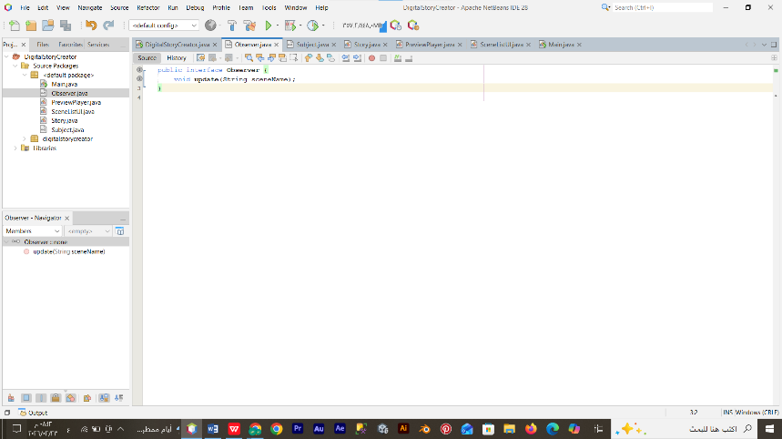
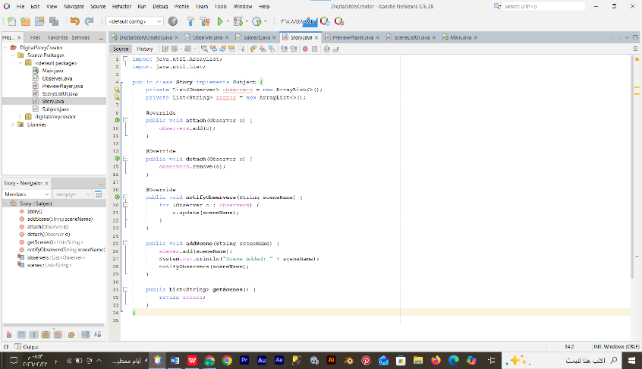
رابعاً: البناء والتطوير(Software Construction) :
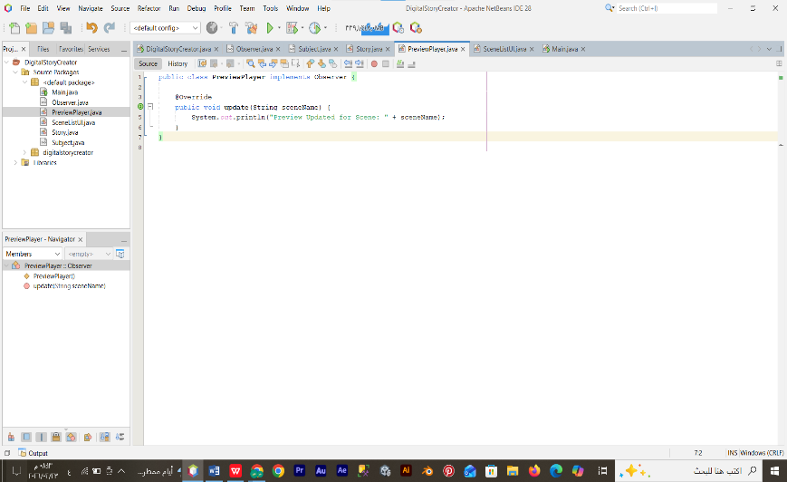
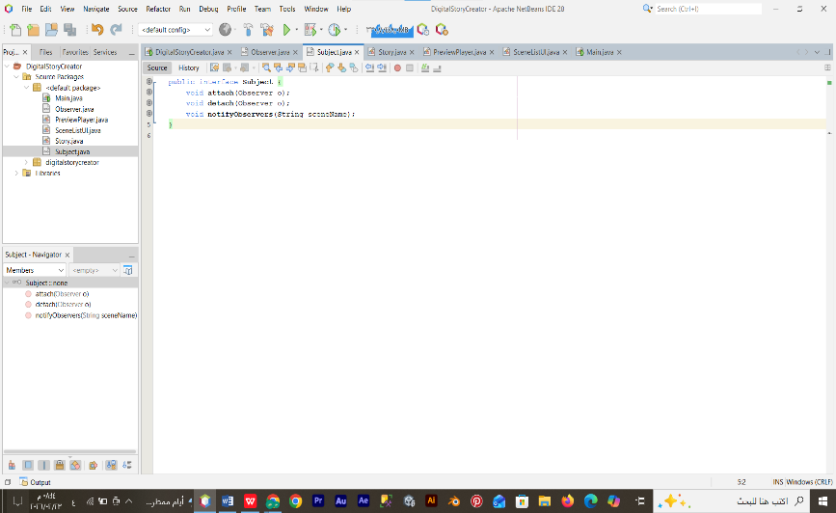
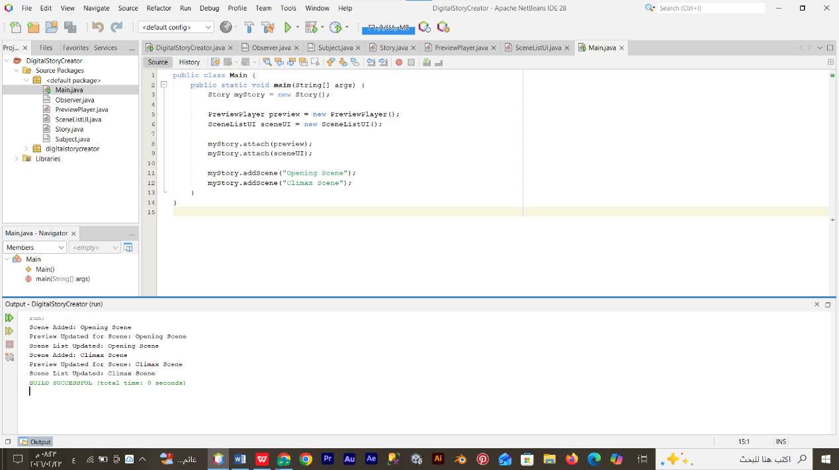
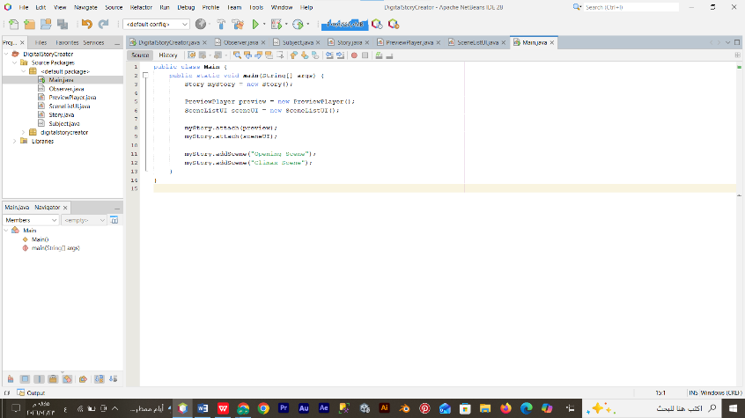
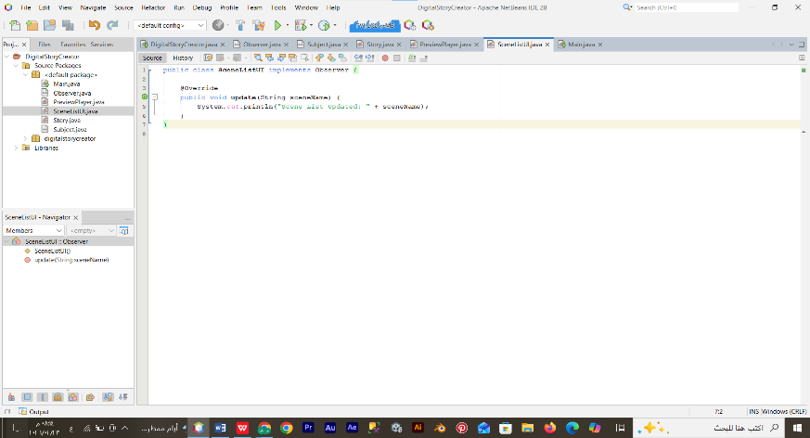

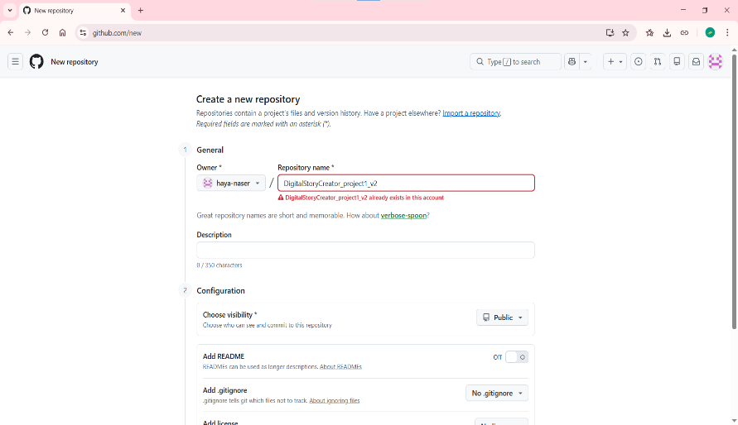
GitHub Repository Documentation :*
1: Creating the repository .

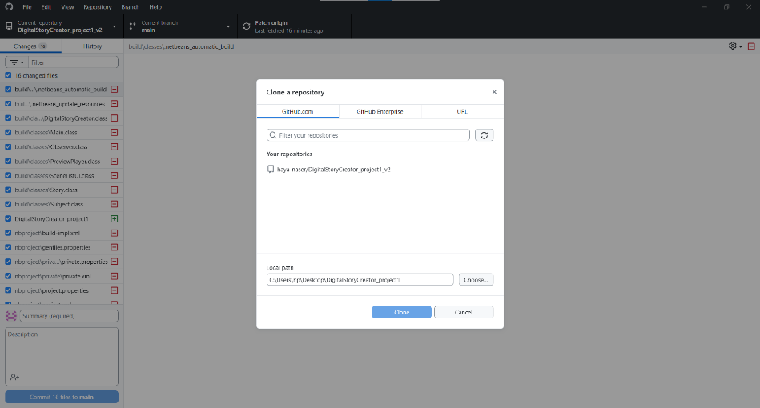
2: Cloning the repository

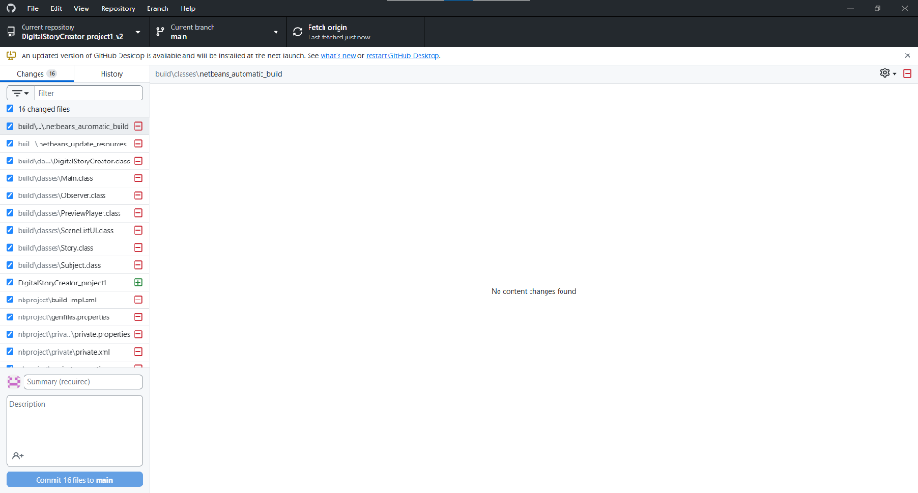
3: Adding project files
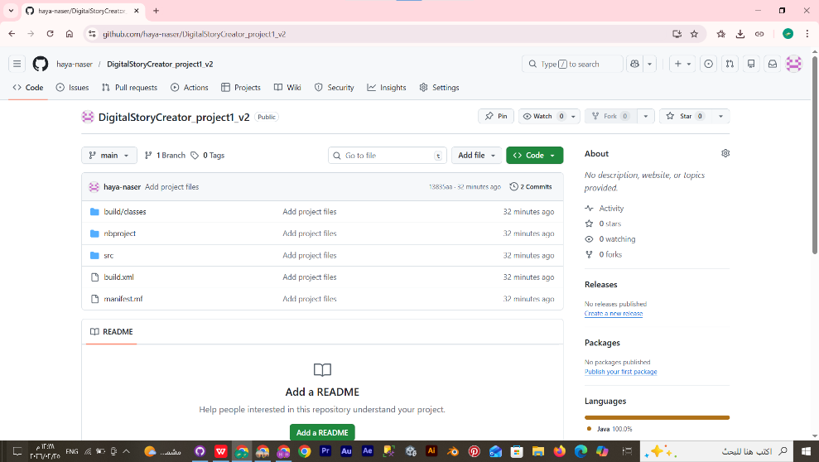

GitHub Repository Link: *
https://github.com/haya-naser/DigitalStoryCreator_project1_v2.git

